Bn nb
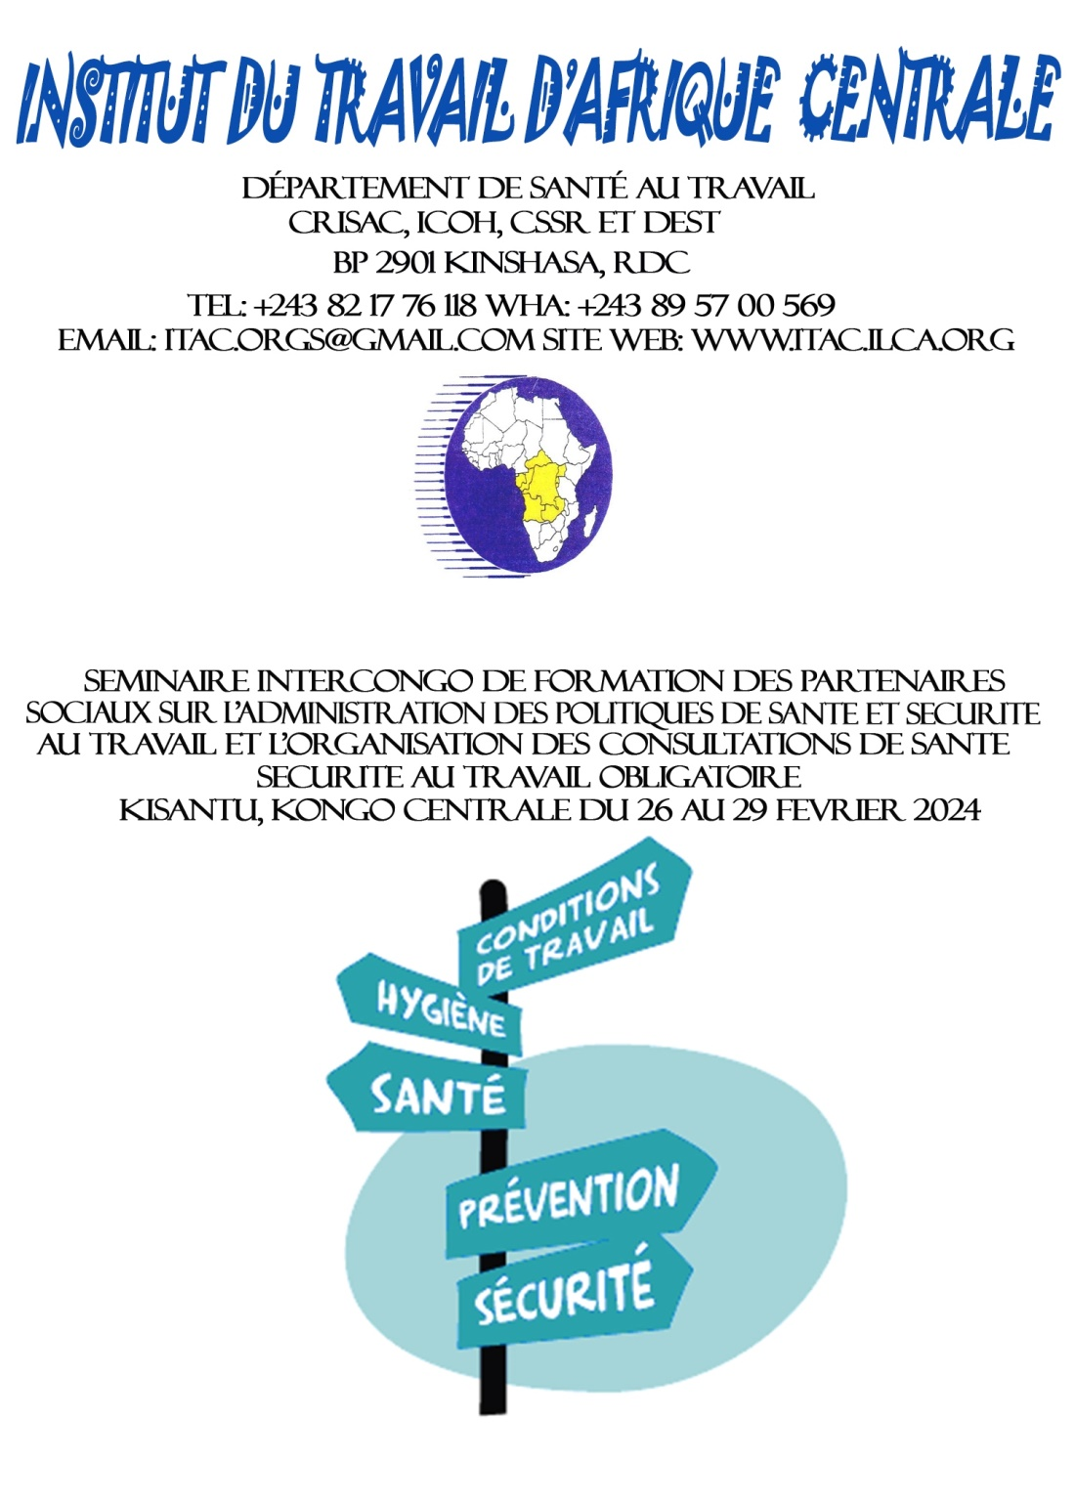

- CONTEXTE ET JUSTIFICATION

Le Forum Afrique Centrale de santé et sécurité au travail que le Département de Santé au Travail de l’Institut du Travail d’Afrique Centrale avec ses partenaires CRSAC, ICOH et FSM à Pointe Noire du 30 octobre au 01 novembre 2023 a connu un grand succès, vu la recommandation N° N°02/FSSAC/2023 du 01 Novembre 2023, portant sur la poursuite de la formation SST pour tous en 2024, à la demande expresse des Autorités chargées de Santé et Sécurité au Travail de la RDC et du Congo/Brazzaville mais également des Médecins, les GRH et des délégations syndicales qui n’ont pas eu l’occasion de participer au 2ème Forum Afrique Centrale de Pointe Noire dont les besoins en formation sont énormes, l’ITAC/DEST, CRISAC, ICOH et le Département du Travail de la CEEAC organisent au Centre Emmaüs de Kisantu Kongo Central, RDC, du 26 au 29 Février 2024, le Séminaire de Formatons de haut niveau de SST, avec comme thème principale : la gestion et l’Administration des politiques de santé et sécurités au travail dans les Entreprises, Etablissements et Administrations publiques de deux Congo

Ce Séminaire de formation SST est exclusivement réservé aux Entreprises, Etablissements des toutes natures et les services des Administrations publiques de deux pays qui ont été retenues par le Forum Afrique Centrale de Santé et Sécurité au Travail (FACSST) en sigle comme les « ENTREPRISES, ETABLISSEMENTS ET SERVICES PUBLICS PILOTES » dans le cadre de l’exécution du programme « Santé et Sécurité au Travail pour tous à l’horizon 2030 »

Après le Séminaire de Kisantu, vos Entreprises, Etablissements et Administrations publiques seront appelées de mettre en place des systèmes de santé et sécurité au travail qui conformera aux dispositions des articles 159 à 176 du Cod du travail, de l’arrêté N° O43/2008 et des Conventions de l’OIT N° 120, 155, 161 et 187

Notre lutte pour les milieux du travail sain, sûr, salubre et décent excepte des maladies et des accidents du travail est non seulement un droit fondamental au travail mais surtout, il fait partie intégral de la philosophie politico-sociale du Chef de l’Etat congolais le « PEUPLE D’ABORD » qui devrait se caractérise sur le terrain dans les milieux du travail des Entreprises, Etablissements publics et privés des toutes natures, tant sur le plan national que provincial par SIX piliers stratégiques ci-dessous :

- L’Amélioration constante et permanente des conditions de travail (Mise en place des politiques de Santé et sécurité au travail) ;
- L’amélioration des conditions de vie (la lutte contre la pauvreté au travail) ;
- Le respect des droits sociaux et humains fondamentaux au travail ;
- Application de la législation sociale Nationale et les normes internationales du travail (Droit du travail) ;
- La solidarité des générations ;
- Maintien et modernisation des matériaux de travail.

Ce qui n’est pas le cas pour 98% des Entreprises, Etablissements des toutes natures et Administrations publiques de la RDC.

Toutes les préoccupations reprises au point 1 de la philosophie politico-sociale de Chef de l’Etat Congolais le « peuple d’abord » trouvent des réponses dans le cadre de l’application des dispositions des articles 159 à 176 du code du travail, complété par l’arrêté N° 043/2008 et des conventions 120,155, 161 et 187 de l’OIT, nous citons : «l’Employeur de toute catégorie a l’obligation légale de garantir , un très bon état de santé physique et mentale aux agents et cadres qui ont le droit inaliénable d’exercer leurs fonctions manuelles, ouvrières et intellectuelles dans un environnement du travail salubre, sain et sûr, exceptés les accidents de travail et maladies professionnelles» fin de citation
.
Selon le rapport 2021 que l’OIT/Afrique a établis après la Pandémie de la COVID 19, 98% des Entreprises, Etablissements des toutes natures et Administrations publiques de la RDC et des pays de l’Afrique ne disposent pas une politique de santé et sécurité au travail, ce qui justifie les conditions du travail infrahumaines que nous connaissons dans ces Entreprises, Etablissements et les Administrations publiques.

Notre devoir et obligation est d’assister toutes les Entreprises, Etablissements des toutes natures et les Administrations Publiques de deux Congo, de se doter des systèmes de santé et sécurité au travail moderne et efficace avant le 31 décembre 2025, cela est motivée
par l’obligation des Employeurs de respecter et d’appliquer la loi en matière de SST, les conséquences néfastes de l’absence de système de santé et sécurité au travail sur la santé des Employés mais également la profonde inquiétude des Autorités de deux pays sur l’Etat des lieux des milieux du travail de la RDC et du Congo/Brazzaville ont motivé l’organisation de ce Séminaire de santé et sécurité au travail.

- OBJECTIF DU SEMINAIRE

La mise en œuvre par les Employeurs, des politiques de santé et sécurité au travail qui se conforment strictement à la loi (articles 159 à 175 du code du travail et l’arrêté N°043/2008 du 08 Aout 2008 et aux normes internationales du travail de l’OIT N°120, 155, 161 et 187) et qui garantit, un environnement du travail sain, sûr, salubre et décent, excepté des maladies et des accidents du travail.

- RESULTATS ATTENDUS

Permettre aux représentants du banc patronal et du Banc syndical présents au Séminaire de Brazzaville d’appliquer et de faire appliquer dans leurs Entreprises, Etablissements des toutes natures, les Administrations publiques nationale, provinciale et locale le programme Sous régional de « Santé et Sécurité au Travail pour tous en Afrique Centrale à l’horizon 2030 » en renforçant leurs capacités opérationnelles en matière de la Gestion des politiques de santé et sécurité au travail.

- PERSONNES RESSOURCES

Ce séminaire SST de haut niveau est exclusivement réservé aux :
- Gestionnaires des Ressources Humaines (GRH);
- Chefs du Personnel
- Médecins des Entreprises et Etablissements des toutes natures ;
- Les membres des bureaux des délégations syndicales
- Les Leaders Syndicaux de deux pays respectifs;
- Les membres des CHSCT/CHE

- PREREQUIS

Tous les travailleurs et fonctionnaires de Kinshasa, du grand Katanga, du Kongo Central et de la république du Congo en ordre de payement des frais pédagogiques peuvent participer à ce Séminaire SST de haut niveau.

- LES FACILITATEURS

Le département de santé au travail de l’institut du travail d’Afrique centrale « ITAC/DEST » a retenus les facilitateurs dont les noms sont repris ci-dessous

- Jean pascal MOTYNGEA BOTHOLA ADEX /ITAC, Expert
- Docteur Junior MAMBELE, Chef du Département ai ITAC/DEST
- Docteur Nadège LILOLO, Chef de service SST interentreprises ITAC/DEST
- Docteur BOTA, Chargée de formation SST/ ITAC/ DEST
- Cédric MOMBOULA, EXPERT, Congo/Brazzaville

- INSCRIPTIONS

Les inscriptions sont ouvertes du 01 Décembre 2023 au 20 Février 2024, nous attendons 100 partenaires sociaux de Kinshasa, de Brazzaville et du Kongo Central

- Frais Pédagogiques

Les frais pédagogiques sont fixés à 250 Dollars Us par participant, et seront versés dans les comptes de l’ITAC, 10 jours avant le début du séminaire le 26 Février 2024.
Compte Bancaire ITAC
Institut du Travail de l’Afrique Centrale
Compte Dollars Us : 00018050020200000041589
Compte Franc Congolais : 00018050020200000041492
Equity Bank BCDC, Kinshasa, RDC

- Les Participants

Nous attendons ente 70 – 100 Gestionnaires des ressources humaines, Chefs du personnel Médecins des Entreprises et les Délégués Syndicaux, membres des délégations syndicales.

LES ENTREPRISES, ETABLISSEMENTS ET ADMINISTRATIONS PUBLIQUES AVEC STATUT « des ENTREPRISES PILOTES » en matière de SST

Les Entreprises, Etablissements et Administrations publiques et prives ci-dessous avec statuts des « Entreprises Pilotes » sont invitées d’envoyer leurs partenaires sociaux pour participer au Séminaire du 26 au 29 Février 2024 à Kisantu, il s’agit des :

OCC, SONAS, OGEFREM, ONATRA, SCPT, OVD, OR, RVA, CVM, DGI, DGDA, ONT, SNEL, REGIDESO, ONEM, CAMI, DGDP, SNCC, LMC, SOCIR, CONGO FUTURE, MARSAVCO, TFC, DGRAD, BRALIMA, BRACONGO, SEP CONGO, LMC, ARCA, ARPTC, OCPT, OGEFREM, CNSS, INPP ,BCC, BCDCEQUITY, FOMIN, AAC, ONATRA, MINISTERES DU TRAVAIL, DES MINES, DE LA FONCTION PUBLIQUE, DE DEVELOPPEMENT RURAL, DE L’ENEGIE ET RESSOURCES HYDRAUTIQUES, TRAVAUX PUBLICS, TRANSPORTS, PTNTIC ET AGRICULTURE ETC...

Les entreprises publiques du Congo Brazzaville avec Statuts des « Entreprises Partenaires » de Santé et Sécurité au travail.

Le Ministère du Travail et de la Fonction publique, la Banque postale du Congo, la Banque congolaise de l'habitat, l'Énergie électrique du Congo, la Congolaise des eaux, le Port autonome de Pointe-Noire, le Chemin de fer Congo-océan (CFCO), les ports secondaires, les aéroports du Congo, la Société Nationale de Pétrole du Congo, la Société Congo Télécom, la Banque Société Générale…

NB ; Les invitations leurs seront adressées avant 10 décembre 2023. Veuillez confirmer votre inscription à notre E-mail et Whatsapp.

- Hébergement

Tous les participants seront logés au Centre Catholique Emmaüs de Kisantu (70 Chambres individuelles (20 Dollars US/Nuit) et 14 chambres pour les couples (25 Dollars Us) seront disponibles du 25 au 02 Mars 2024.

Nous servirons la pause-café à 11H00 et le Repas à 14H00

VOYGER A KISANTU

- Le BUS TRANSRENOVE : 15 Dollars Us Aller et le retour 15 Dollars US (pour des raisons de sécurité nous préférons payer les billets Kinshasa-Matadi pour descendre à Kisantu, Gare routière, Carpeau Bleu ou Hôtel BELLE VUE
- Pour regagner Kinshasa, les bus en provenance de Matadi va vous récupérer à Kisantu, Gare routière CARPEAU BLEU ;
- Par TAXI ou TAXI-BUS, le prix de voyage aller/Retour est de 20 Dollars Us
Contre 30 Dollars Us pour la société Transrenove
- Pour nos frères et sœurs de Congo /Brazzaville, ils doivent arriver à Kinshasa le 24 février 2024 (le protocole de l’ITAC) sera sur place au BEACH NGOBILA pour les accueillir et les conduire à l’Hôtel EXORIRE, 7ème rue LIMETE à moins de 300 mètres de la gare routière de Kongo Central ;
- Nos frères et sœurs de Congo/Brazzaville, doivent nous contacter au numéro de WhatsAPP 00243895700569

CONTACT ITAC
Institut du Travail d’Afrique Centrale
Département de Santé au Travail
Galerie du Marché, local 23 /A, B.P. 2901
KINSHASA GOMBE, DRC
TEL: 00243821776118-v 903635328 WhatsAPP 00243895700569
E-mail: itac.orgsr@gmail.com, site Web: www.itac-ilca.org

VOTRE TOURISME A KISANTU

JARDIN BOTANIQUE DE KISANTU

Ce jardin botanique a été fondé en 1900 par le Frère Justin Gillet. Il est l’un des plus anciens jardins botaniques d’Afrique centrale. Le Frère Gillet (1866-1943) était en relation avec des confrères missionnaires dans le monde entier. Il a introduit de nombreuses espèces à des fins alimentaires et scientifiques.

Ce domaine de 225 hectares réhabilité dès 2005 jouit d'une grande réputation et abrite plus de 3000 espèces dont 98 % ne sont pas originaires du Congo. Les paysages sont variés et peuvent être admirés du haut du Mont Calvaire. Parmi les endroits remarquables, le verger des mangoustaniers, les pergolas de plantes d’ombre, la serre aux plantes grasses, la collection d’orchidées, les plantes médicinales, l’arboretum et le palmetum le long de la rivière Inkisi.

Cet endroit est beau en toute saison mais le meilleur moment pour le visiter est sans conteste en novembre et décembre, c'est la pleine floraison et des milliers de papillons papillonnent ! Demandez Françoise pour une visite. N'hésitez pas de faire un petit arrêt au restaurant, la carte est très correcte. A voir aussi, la grotte où se retirait quotidiennement le Frère Gillet pour prier. La triple mission du jardin botanique de Kisantu est : la préservation de la nature,

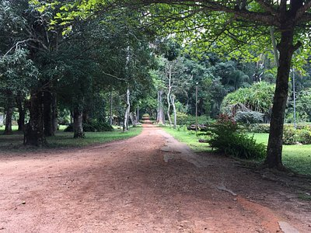

L’éducation et la pédagogie pour les jeunes et étudiants, et la recherche scientifique. A voir aussi la xylothèque, un petit musée didactique bien structuré et une bibliothèque de 4 000 ouvrages dont certains sont très anciens

Kinshasa à Kisantu ; 123 Kms, 3 H00 de voyage (Autocar ou Taxi)

L’Inkisi est une rivière qui a sa source en Angola et qui se jette dans le fleuve Congo en république démocratique du Congo. Sa longueur est d’environ 555 km, et 600 km par la rivière Longe.

L’Inkisi entre en république démocratique du Congo par une chute et se jette dans le fleuve Congo en aval des chutes de Zongo. Le barrage hydroélectrique de Zongo (2008), les chutes et autres barrages constituent des barrières qui limitent la migration des poissons.
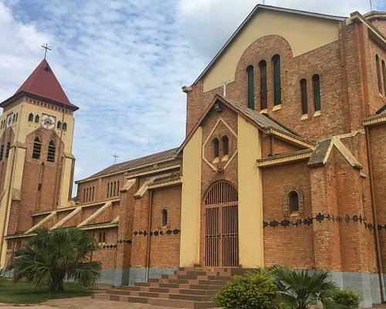

CATHEDRALE DE KISANTU

APPEL A PARTICIPATION

Après le succès du Forum Afrique Centrale de Santé et Sécurité au travail de Pointe Noire du 30 Octobre au 01 Novembre 2023, la recommandation N°07/FSSAC/2023 portant sur la mise en place obligatoire des systèmes de Santé et Sécurité au Travail dans les Entrepris, Etablissements des toutes natures, les Administration publiques nationales, provinciales et locales, il était nécessaire de donner chance les Entrepris, Etablissements, les Administrations publiques des pays de Pool Malebo qui étaient absents au Grand Forum Afrique Centrale dont les noms sont repris dans la liste repris en annexe, de participer au Séminaire de renforcement des capacités en matière de Santé et sécurité au travail que le Département de Santé au Travail organise en collaboration avec les Entreprises publiques de deux Congo et partenaires traditionnels (CRISAC, OIT/BRAC, OMS/AC et ICOH ) du 26 au 28 février 2024 au Centre Catholique EMMANUIS de Kisantu.

Nous vous attendons très nombreux à Kisantu le Dimanche 25 février 2024

Fait à Point Noie le 27 Novembre 2023
Médecin Chef de Service de SST Interentreprises
Docteur LILOLO MBULI Nadège

